中国铁矿石价格指数（CIOPI）
中国钢铁工业协会 2019年4月18日印发

一、进口铁矿石价格（OPI）
4月18日，直接进口铁矿石62%品位干基粉矿到岸价格为90.90美元/吨（即1.4661美元/吨度），环比每吨下降0.47美元，降幅为0.51%，当月平均价格为91.68美元/吨。
4月18日，现货贸易进口铁矿石62%品位干基粉矿人民币含税价格为711.24元/吨，环比每吨下降2.40元，降幅为0.34%，当月平均价格为721.73元/吨。
4月18日，直接进口铁矿石58%品位干基粉矿到岸价格为81.75美元/吨（即1.4095美元/吨度），环比每吨下降0.41美元，降幅为0.50%，当月平均价格为82.94美元/吨。
4月18日，现货贸易进口铁矿石58%品位干基粉矿人民币含税价格为639.62元/吨，环比每吨下降1.47元，降幅为0.23%，当月平均价格为648.13元/吨。
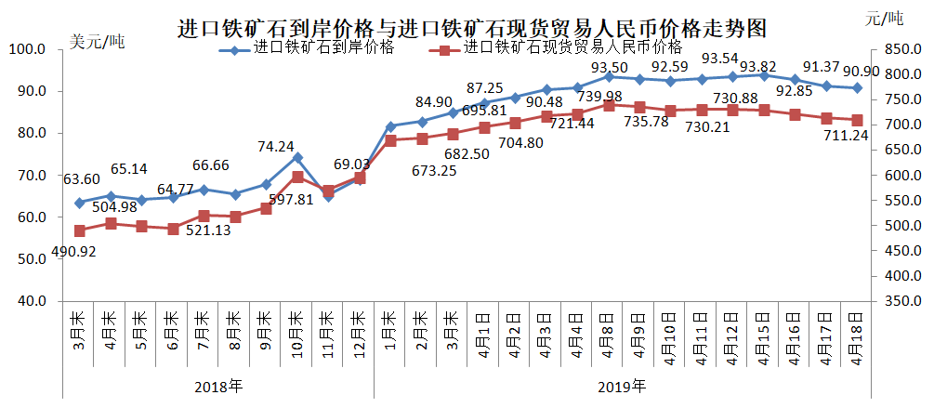
二、国产铁矿石价格
4月18日，国产铁矿石62%品位干基铁精矿含税价格为624.22元/吨，环比持平；比进口铁矿石低87.02元/吨，降幅为12.23%；当月平均价格为623.59元/吨，比进口铁矿石低98.14元/吨，降幅为13.60%。
4月18日，国产铁矿石65%品位干基铁精矿含税价格为699.29元/吨，环比持平；当月平均价格为697.93元/吨。
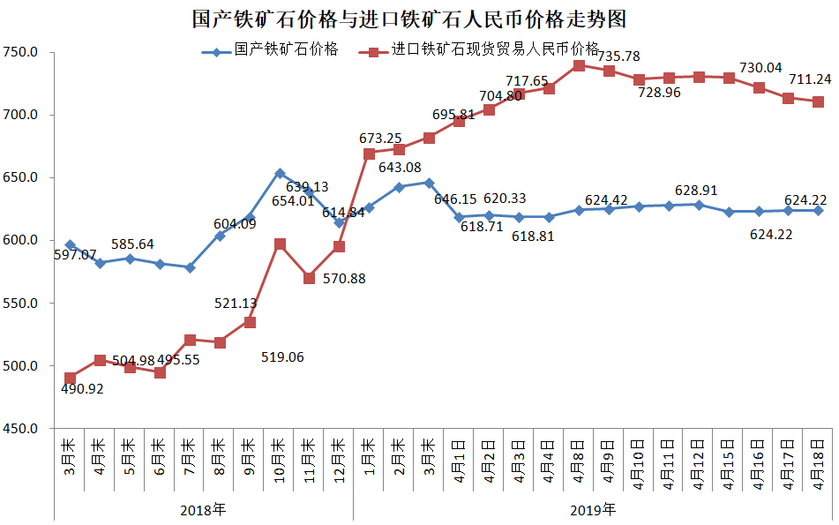三、中国铁矿石价格指数（CIOPI）
4月18日，中国铁矿石价格指数（CIOPI）322.97点，环比下降1.46点，降幅为0.45%。其中：国产铁矿石价格指数为251.17点，环比持平；进口铁矿石价格指数为336.54点，环比下降1.74点，降幅为0.51%。
